

Министерство образования и молодежной политики Свердловской области
ГАПОУ СО «Екатеринбургский колледж транспортного строительства»

Отчёт по учебной практике
УП 01.02

Выполнил: Ворошилов А. К.
Группа: ПР-21
Преподаватель: Мирошниченко Г.В.
2025
Содержание

1. Задание №1 Приложение «Кредитный калькулятор» 2
1.1 Описание задачи 2
1.2 Структура проекта 2
1.3 Описание разработанных функций 2
1.4 Алгоритм решения 10
1.5 Используемые библиотеки 25
1.6 Тестовые случаи 25
1.7 Используемые инструменты 31
1.8 Описание пользовательского интерфейса 31
1.9 Приложение (pr screen экранов) 35

1. Задание №1 Приложение «Кредитный калькулятор:»

Описание задачи
Написать программу, которая содержит форму регистрации, экран для расчета платежа, экран с курсом валют и информацией о платеже.

Структура проекта
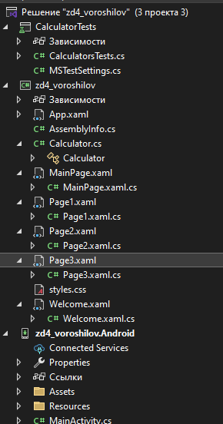
(рис. 1)
В решение входят:
- CalculatorTests – тесты к методам классов
- Zd3_voroshilov – проект с экранами и классами
- Welcome.xaml, Welcome.cs – разметка страницы регистрации, код из регистрации
- MainPage.xaml, MainPage.cs – разметка страницы навигации, код из разметки
- Page1.xaml, Page1.cs – разметка страницы с расчетом платежа, код из расчета платежа
- Page2.xaml, Page2.cs – разметка страницы курса валют, код из курса валют
- Page3.xaml, Page3.cs – разметка страницы с информацией, код из страницы с информацией
- styles.css – файл стилей страниц
- Calculator.cs – класс расчета данных о кредите и проверки ввода данных

Описание разработанных функций
Welcome
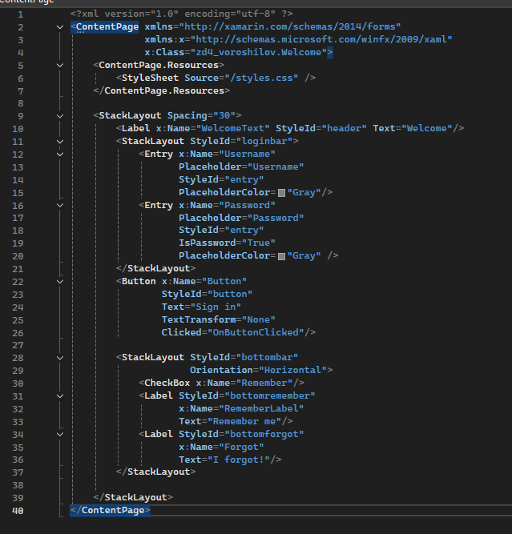
(рис. 2)
Разметка страницы регистрации.
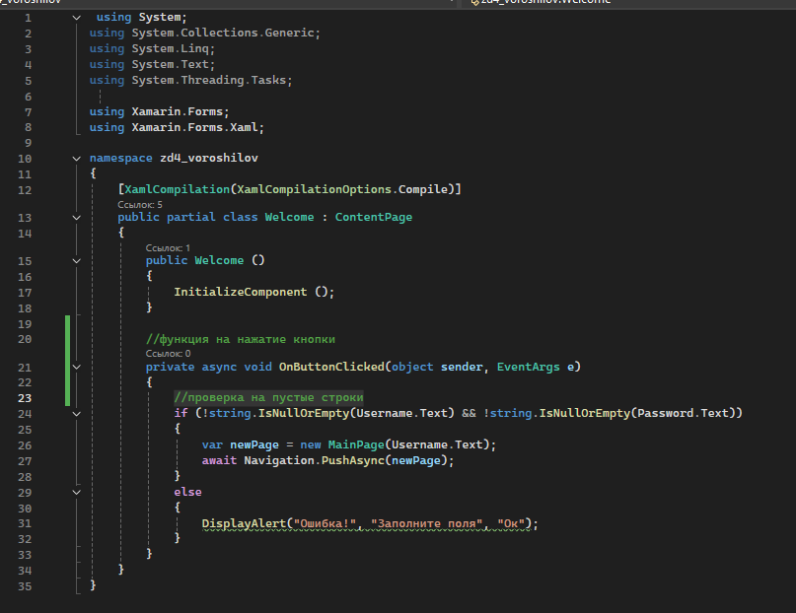
(рис. 3)
Код страницы регистрации.
MainPage
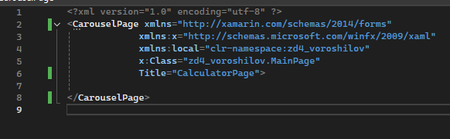
(рис. 4)
Разметка страницы навигации.
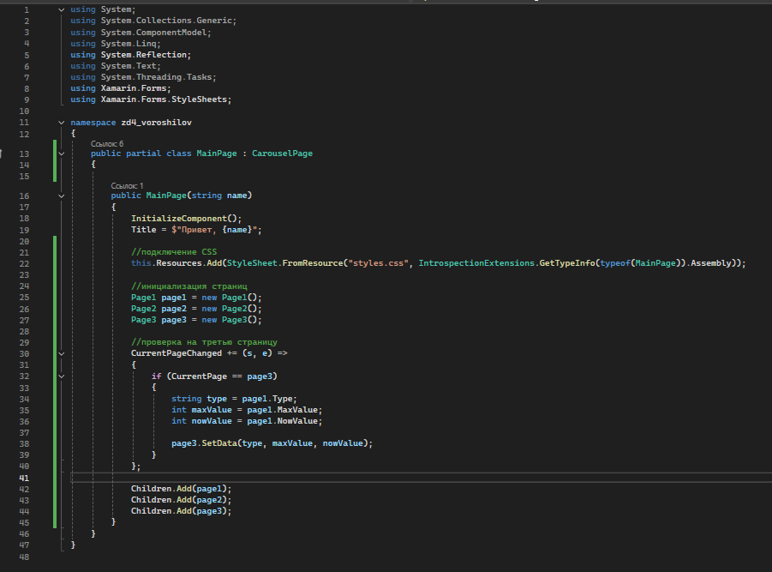
(рис. 5)
Код страницы навигации.

Page1
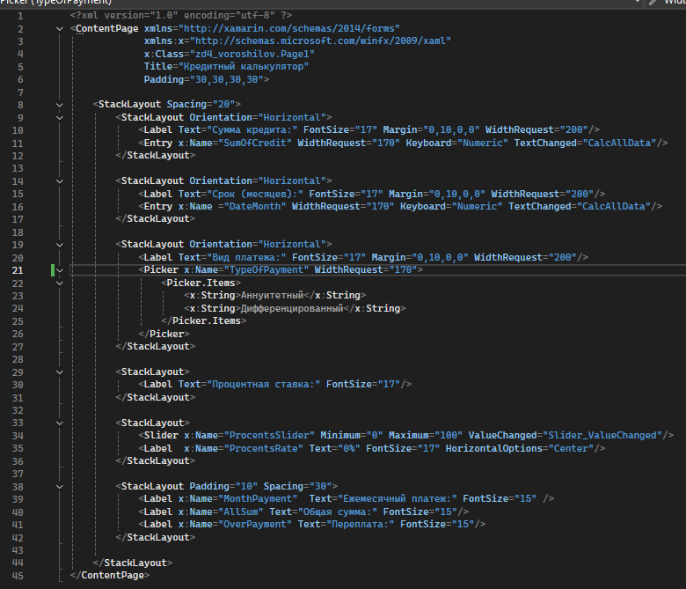
(рис. 6)
Разметка страницы с расчетом платежа.
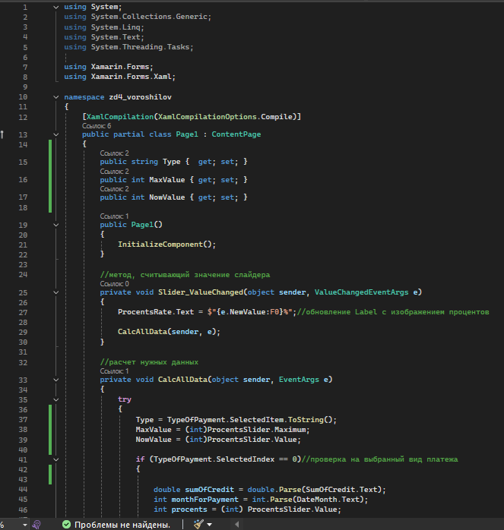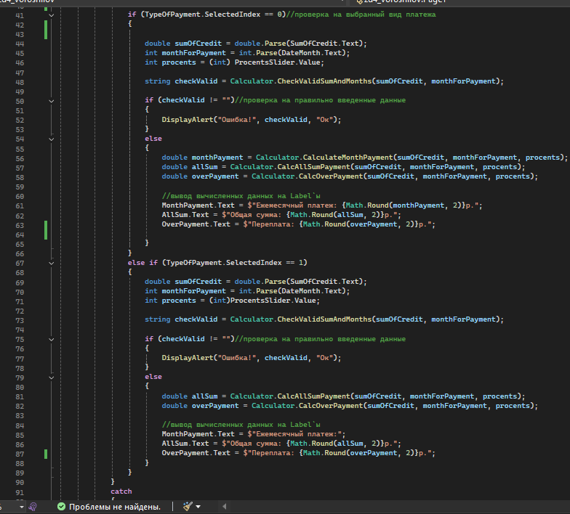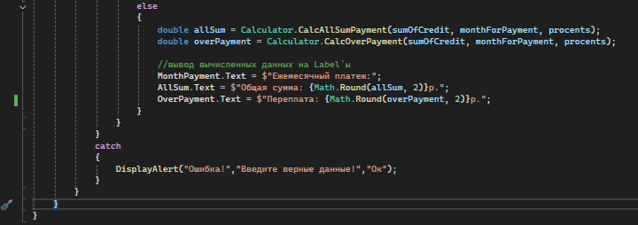
(рис. 7–9)
Код страницы с расчетом платежа.

Page2
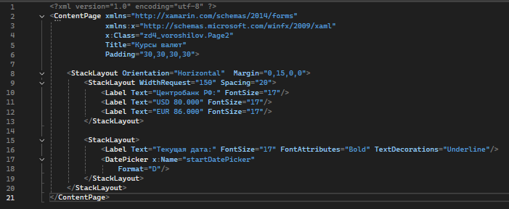
(рис. 10)
Разметка страницы курса валют.
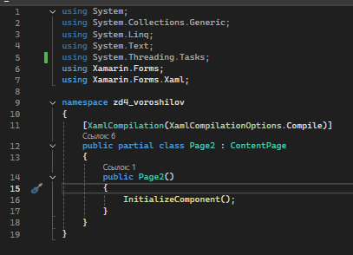
(рис. 11)
Код страницы курса валют.

Page3
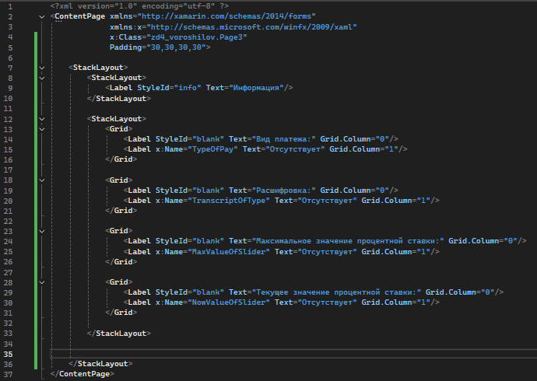
(рис. 12)
Разметка страницы с информацией о платеже.
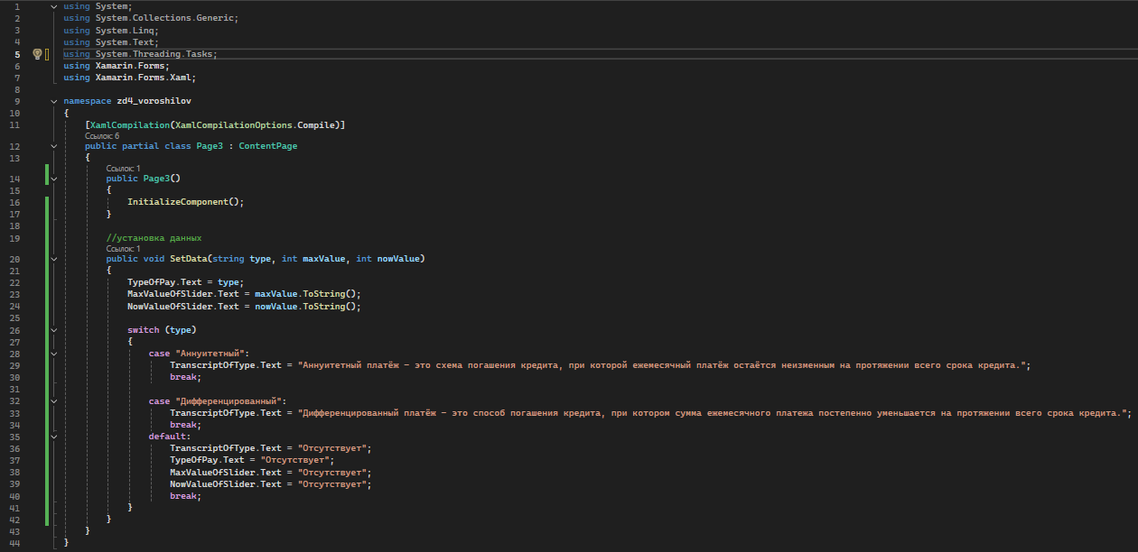
(рис. 13)
Код страницы с информацией о платеже.

Calculator
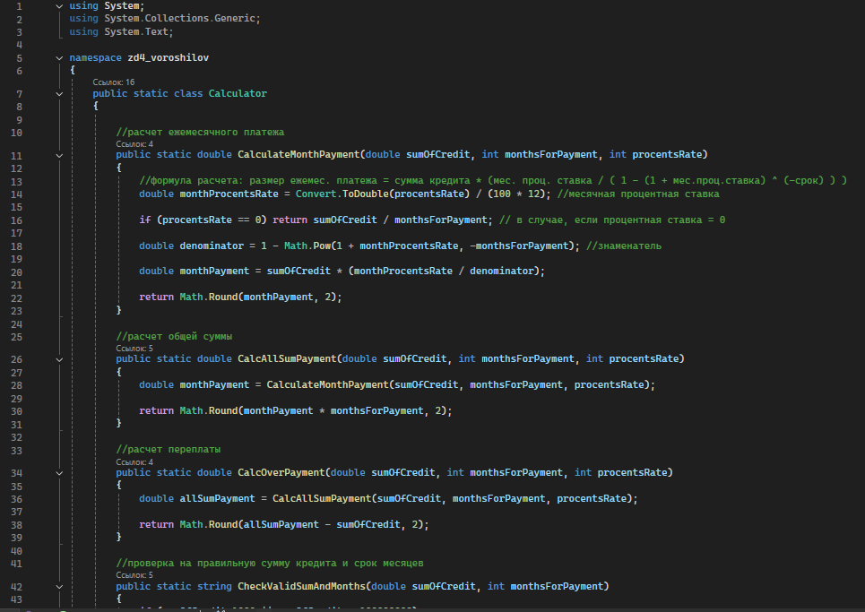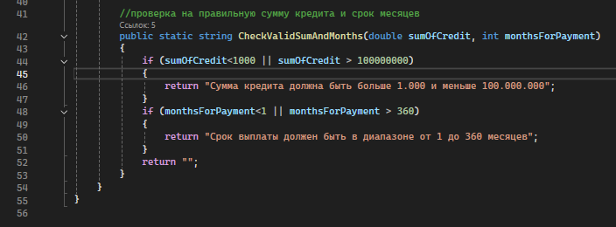
(рис. 14–15)
Код класса для расчета платежа.

Алгоритм решения
Welcome
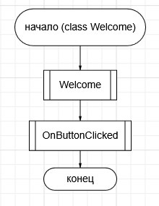
(рис. 16)
Тело кода страницы регистрации
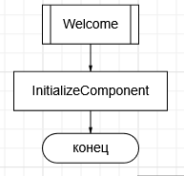
(рис. 17)
Инициализация страницы
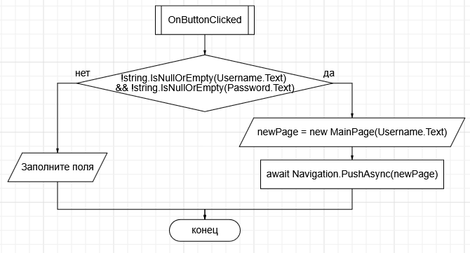
(рис. 18)
Метод обработки клика по кнопке для регистрации
MainPage
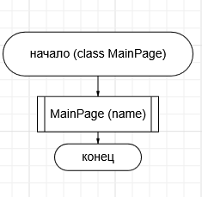
(рис. 19)
Тело страницы навигации
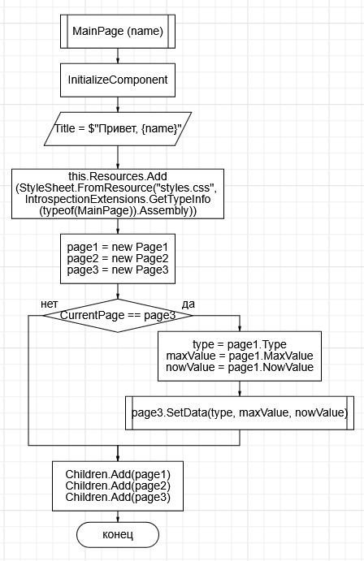
(рис. 20)
Инициализация страницы навигации и добавление трех страниц

Page1
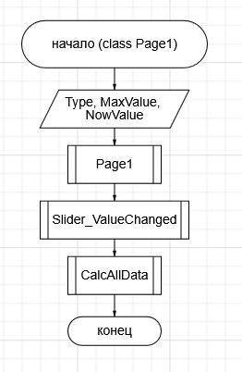
(рис. 21)
Тело страницы расчета платежа
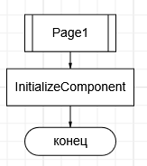
(рис. 22)
Инициализация страницы
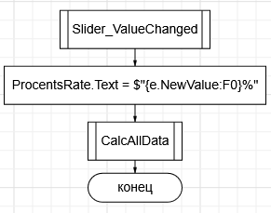
(рис. 23)
Метод, который обрабатывает значение слайдера
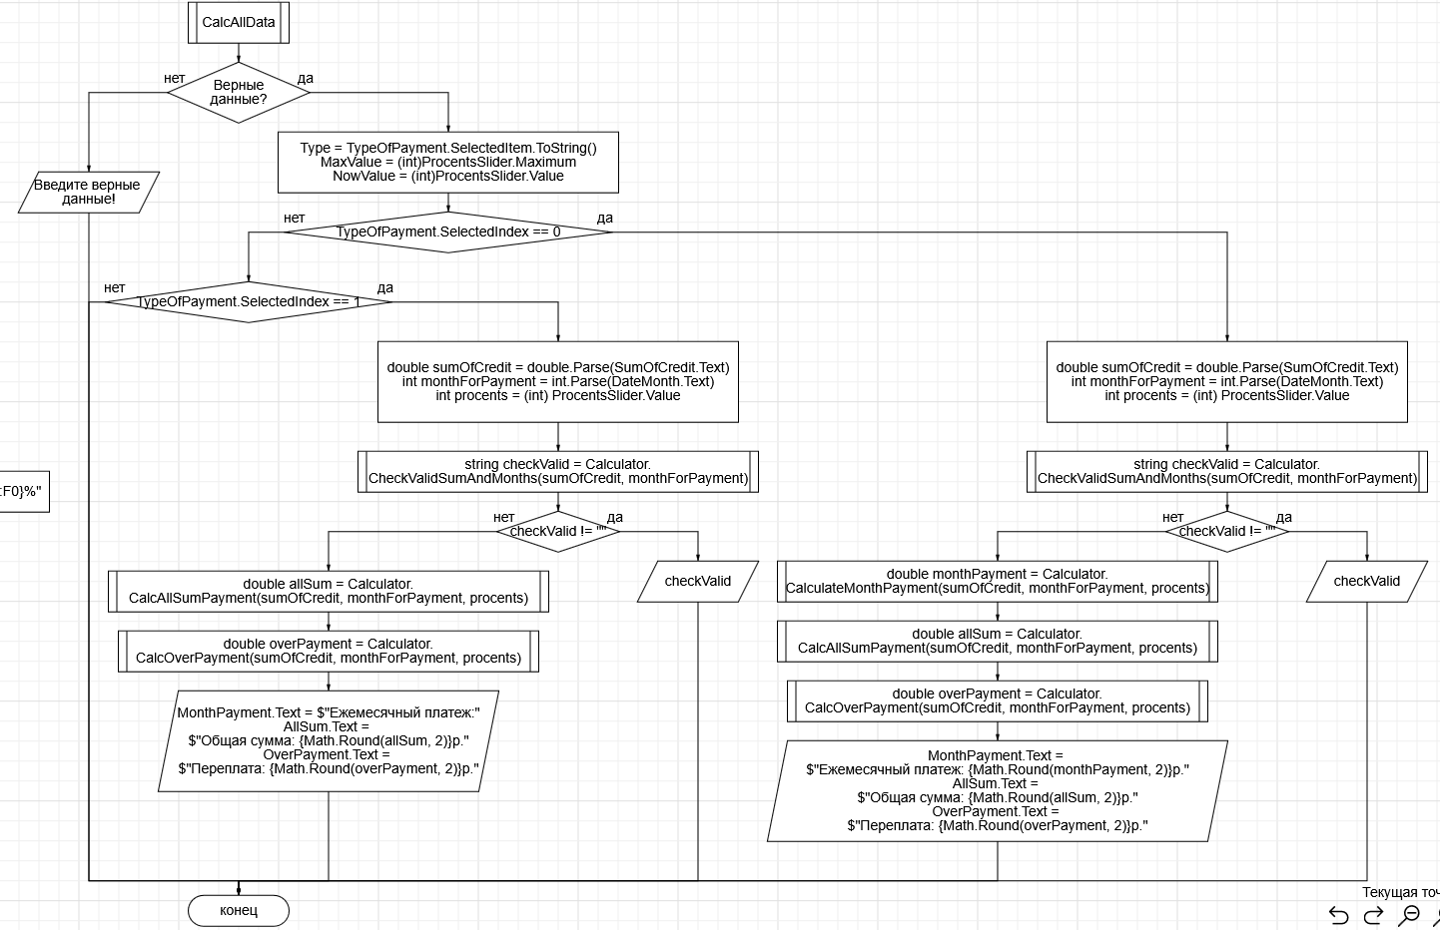
(рис. 24)
Метод, который вычисляет данные для страницы

Page2
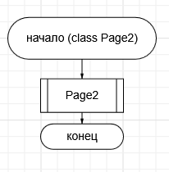
(рис. 25)
Тело страницы курса валют
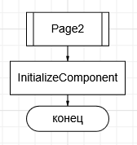
(рис. 26)
Инициализация курса валют
Page3
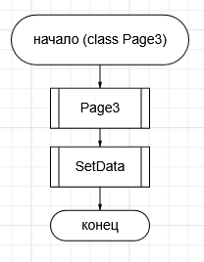
(рис. 27)
Тело страницы с информацией
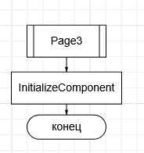
(рис. 28)
Инициализация страницы
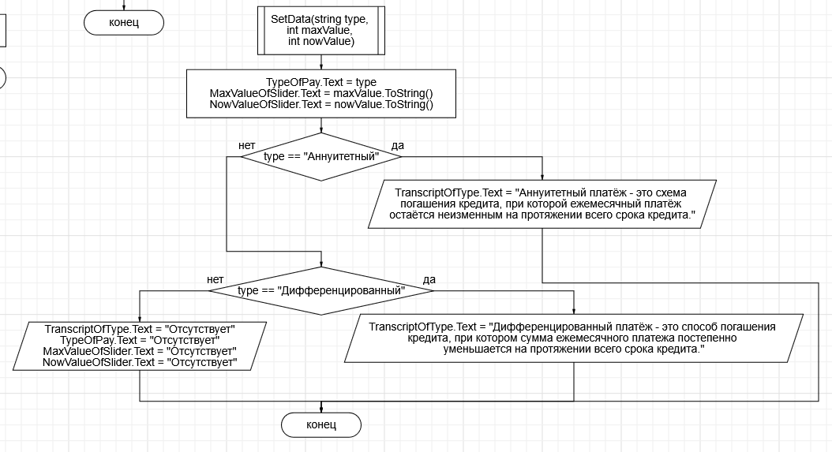
(рис. 29)
Метод, который устанавливает значения на странице с информацией

Calculator
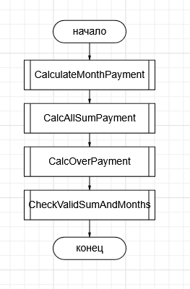
(рис. 30)
Тело класса с вычислениями платежа
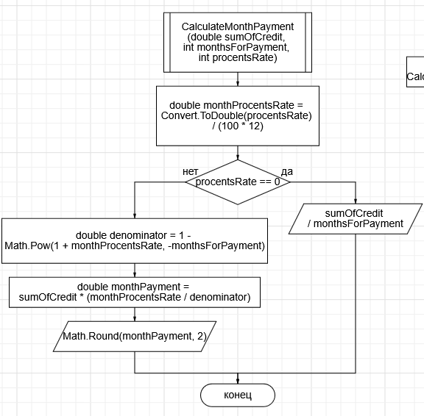
(рис. 31)
Метод, который вычисляет ежемесячный платеж
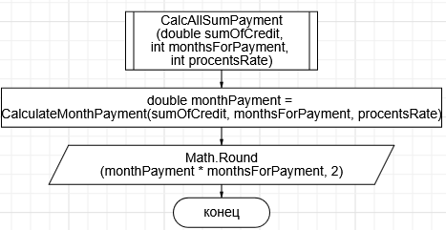
(рис. 32)
Метод, который вычисляет общую сумму
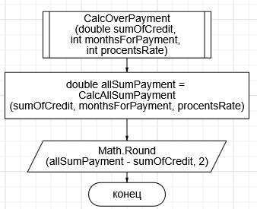
(рис. 33)
Метод, который вычисляет переплату
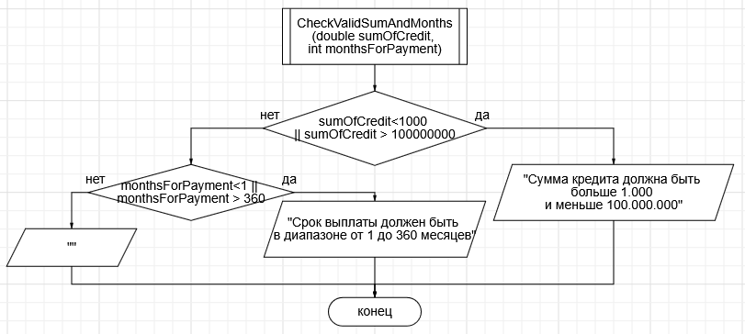
(рис. 34)
Метод, который проверяет введенные данные

Используемые библиотеки
- using System;
- using System.Collections.Generic;
- using System.Linq;
- using System.Text;
- using System.Threading.Tasks;
- using Xamarin.Forms;
- using Xamarin.Forms.Xaml;
- using Xamarin.Forms.StyleSheets;
- using System.Reflection;
- using System.ComponentModel;

1.6 Тестовые случаи
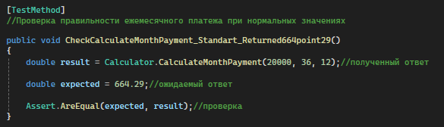
(рис. 35)
Тест правильности ежемесячного платежа при нормальных значениях
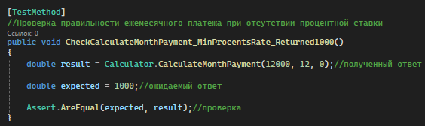
(рис. 36)
Тест правильности ежемесячного платежа при отсутствии процентной ставки
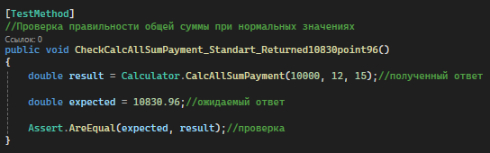
(рис. 37)
Тест правильности общей суммы при нормальных значениях
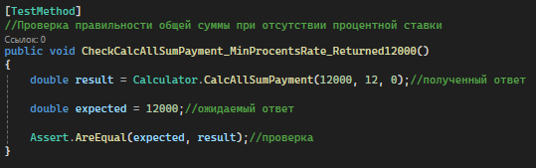
(рис. 38)
Тест правильности общей суммы при отсутствии процентной ставки
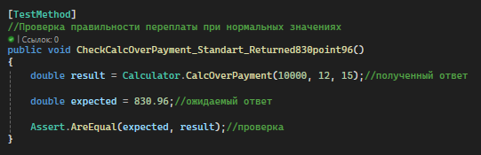
(рис. 39)
Тест правильности переплаты при нормальных значениях
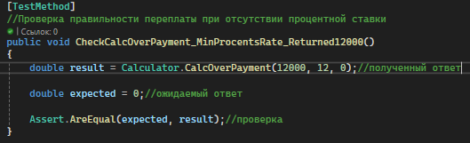
(рис. 40)
Тест правильности переплаты при отсутствии процентной ставки

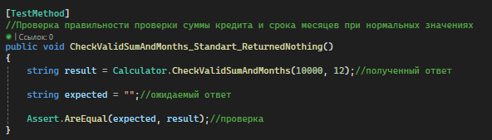
(рис. 41)
Тест правильности проверки суммы кредита и срока месяцев при нормальных значениях
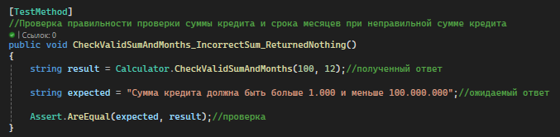
(рис. 42)
Тест правильности проверки суммы кредита и срока месяцев при неправильной сумме кредита
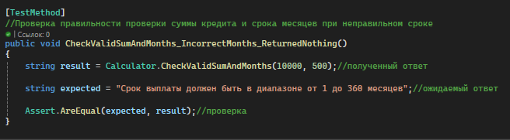
(рис. 43)
Тест правильности проверки суммы кредита и срока месяцев при неправильном сроке
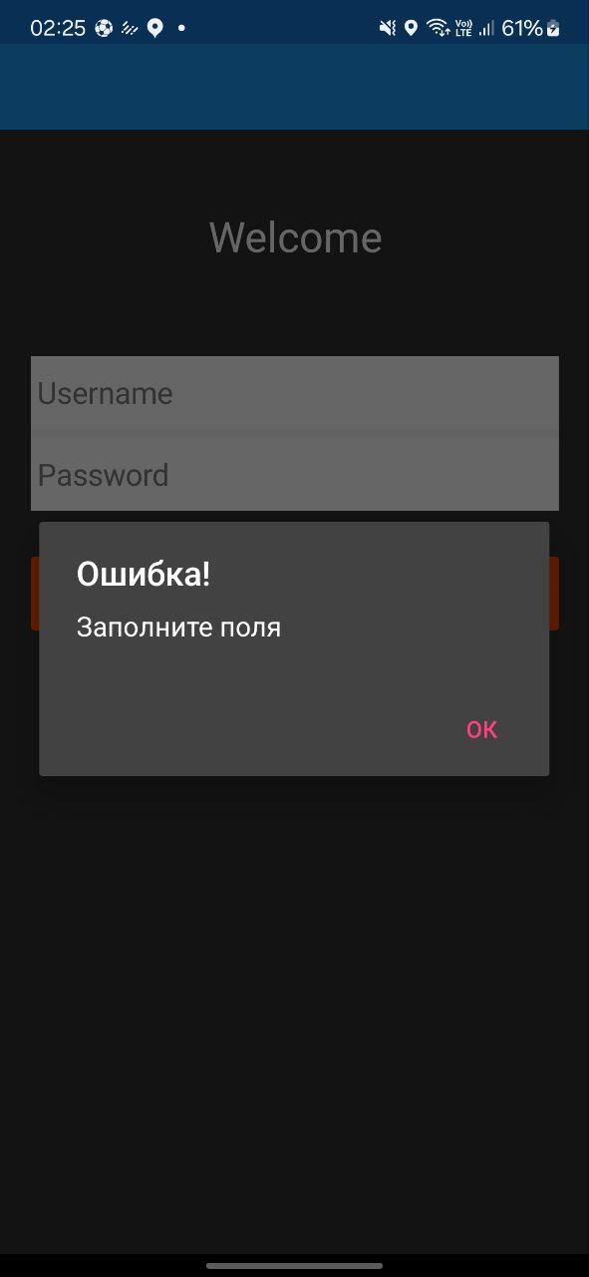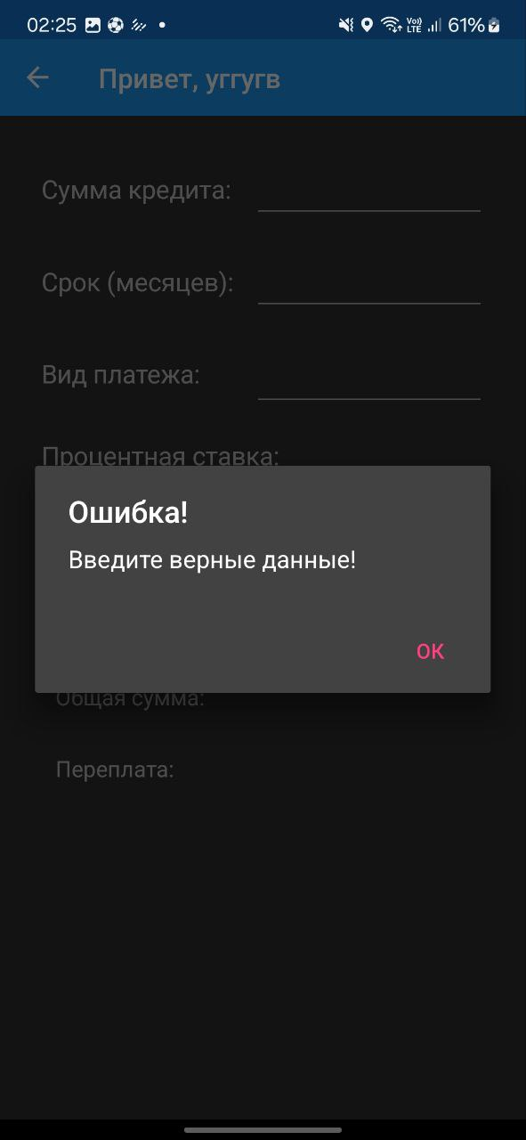
(рис. 44-45)
Проверка на пустые поля
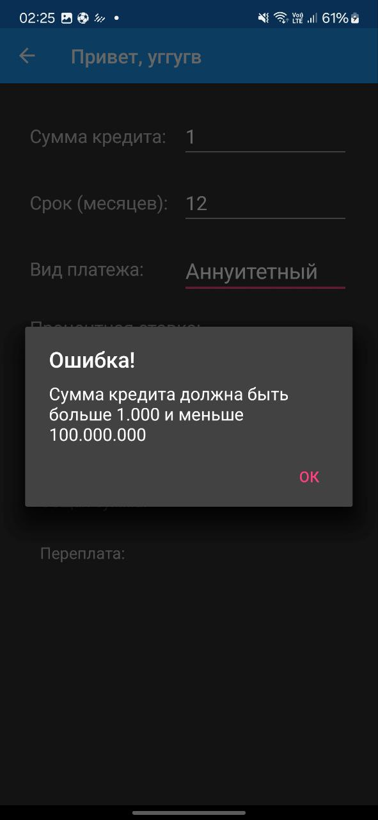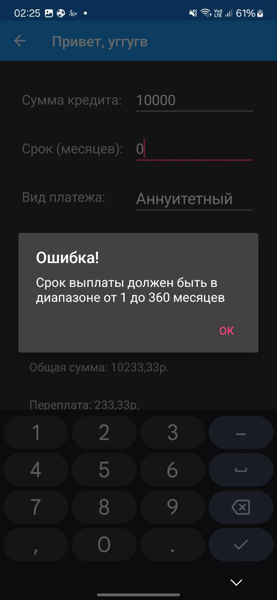
(рис. 46-47)
Проверка на корректно введенные данные

1.7 Используемые инструменты

Язык программирования C#, Xamarin Forms, XAML, CSS

Среда разработки Visual Studio 2022

1.8 Описание пользовательского интерфейса
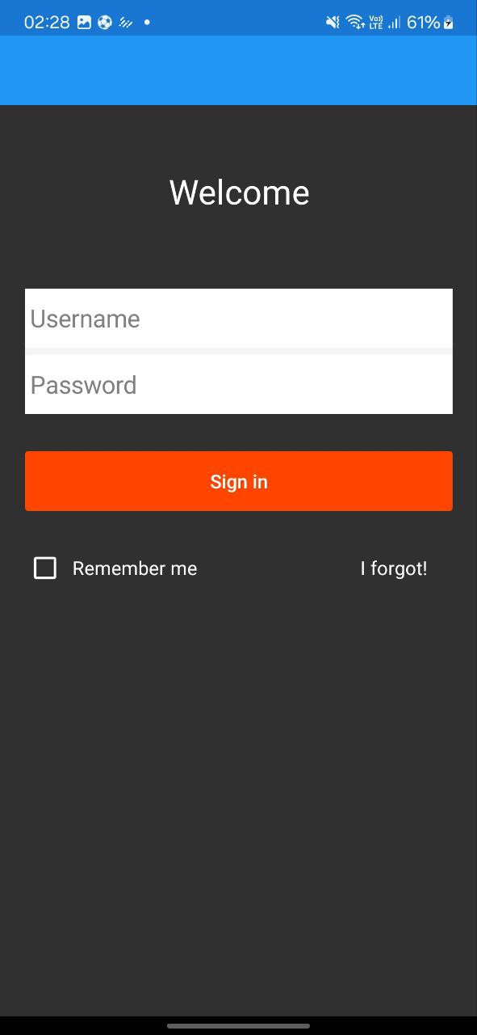
(рис. 48)
Поле Username в которое пользователь вводит свое имя.
Поле Password в которое пользователь вводит свой пароль.
Кнопка Sign in, которая регистрирует пользователя и входит в систему.
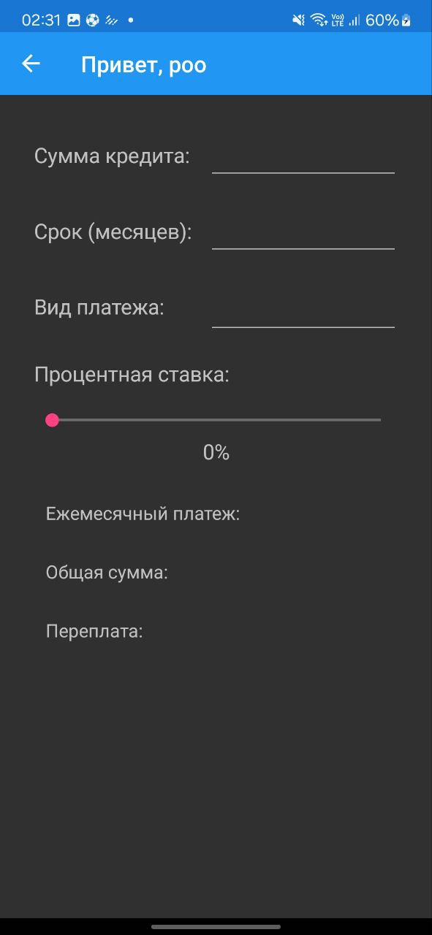
(рис. 49)
Поля Сумма кредита и Срок для ввода чисел.
Поле Вид платежа для выбора вида.
Слайдер с процентной ставкой.
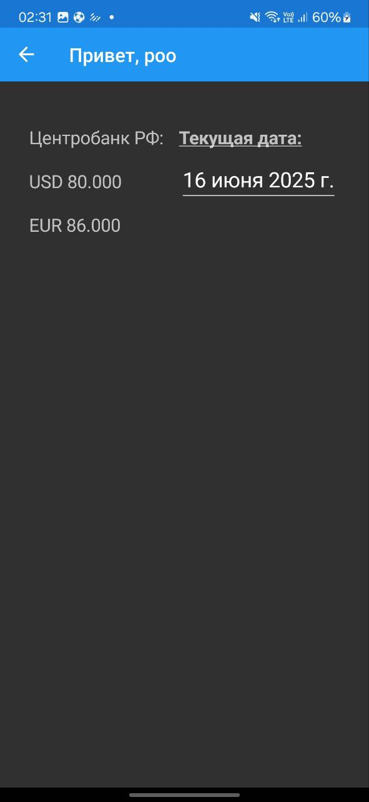
(рис. 50)
Поле Текущая дата для выбора даты.
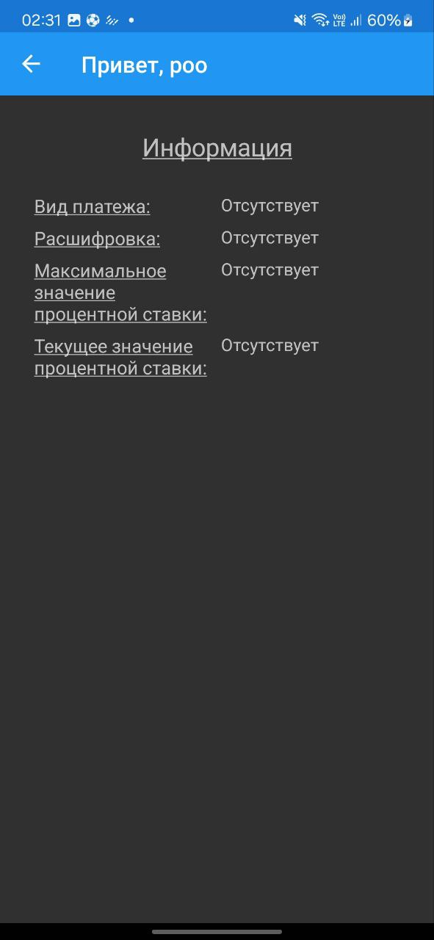
(рис. 51)
Только визуальный осмотр страницы.

1.9 Приложение (pr screen экранов)


(рис. 52-55)

